Secretaria da Fazenda do Estado do Tocantins

Centro Interamericano de Administrações Tributárias

Modelo de Casos de Uso e

Regras de Negócio

do Processo

**PROCESSO: Serviços Transversais – Comunicação Eletrônica**

**SIGLA DO PROCESSO: SCE**

16/03/2016

Histórico de Revisões

|  |  |  |
| --- | --- | --- |
| **Data** | **Descrição** | **Autor** |
| 16/03/2016 | Versão 1. Criação do documento | Juan León |
|  |  |  |
|  |  |  |
|  |  |  |

Índice

1. Diagrama 4

2. Atores Envolvidos com o Processo 4

3. Casos de Uso do Processo 5

3.1. Comunicação Eletrônica 5

3.1.1 SCEUC0001 - Enviar e-mail aos Contribuintes 5

3.1.2 SCEUC0002 - Enviar SMS aos Contribuintes 5

3.1.3 SCEUC0003 - Consultar Comunicações Eletrônicas para os Contribuintes 5

3.1.4 SCEUC0004 - Carregar as Últimas Comunicações Eletrônicas no Menu Principal 6

4. Regras de Negócio do Processo 6

Modelo de Casos de Uso do Processo

# Diagrama

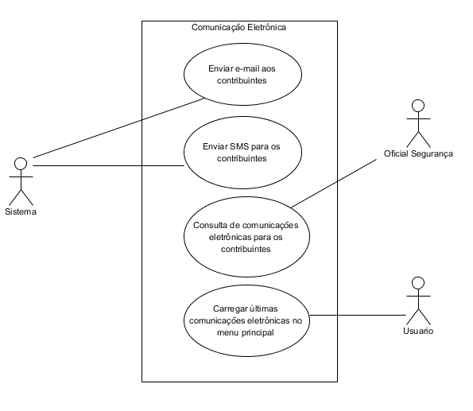

# Atores Envolvidos com o Processo

|  |  |
| --- | --- |
| **Nome do Ator** | **Descrição** |
| O Sistema | Existem casos de uso que são uteis para todo o sistema e podem ser chamadas dentro de outros casos de uso. |
| O responsável da Segurança do Sistema | É a pessoa da TI responsável do sistema. Pode ser um Security Officer ou System Admin |
| O usuário do sistema | Qualquer usuário com acesso no sistema |

# Casos de Uso do Processo

## Comunicação Eletrônica

## SCEUC0001 - Enviar e-mail aos Contribuintes

Esse caso de uso é transversal para todos os módulos do sistema que precisem comunicar mensagens para os contribuintes.

Vai existir diferentes tipos de métodos para enviar e-mail, esses métodos podem ser: e-mail simples em formato texto, e-mail simples com formato HTML ou e-mail com anexos.

Esse caso de uso não tem tela só é o desenvolvimento de uma classe com várias formas de enviar correios eletrônicos para ser usado nos módulos. Então como já existe uma configuração com Spring para o Sistema, pode-se usar a configuração do e-mail do mesmo Spring para facilitar o desenvolvimento deste caso de uso. Adicional, neste caso de uso deve-se manter uma cópia dos e-mails enviados no banco de dados.

O caso de uso inicia-se quando o sistema precise enviar o e-mail.

Existem uma solução proposta no documento de Desenho de Serviços Transversais – Comunicação Eletrônica, na seção [6.1.1 Solução Proposta para enviar e-mails desde Spring].

## SCEUC0002 - Enviar SMS aos Contribuintes

Esse caso de uso é transversal para todos os módulos do sistema que precisem comunicar mensagens para os contribuintes em formato SMS.

Vai existir um dispositivo eletrônico para enviar mensagens SMS usando o SIM de alguma operadora de telefonia móvel disponível em Palmas, Tocantins.

Esse caso de uso não tem tela só é o desenvolvimento de uma classe com um método para enviar uma mensagem ao destinatário e também um método no caso de erro na transmissão.

Os parâmetros de configuração devem ser carregados no sistema como propriedades da aplicação. Os parâmetros podem ser: endereço IP do dispositivo, porta, usuário, senha, telefone origem do dispositivo.

O caso de uso inicia-se quando o sistema precise enviar um SMS.

## SCEUC0003 - Consultar Comunicações Eletrônicas para os Contribuintes

O caso de uso inicia-se quando o sistema apresenta uma tela. O ator pode realizar: consulta de comunicações com os contribuintes.

Neste caso de uso e para consultar todas as comunicações feitas (enviadas) para os contribuintes usando e-mail e SMS. Podem-se usar diferentes filtros.

A opção de *“Consulta de comunicações com os contribuintes”* será mostrada no menu das opções para os usuários no modulo **SEG**, aplicação **Consulta**.

## SCEUC0004 - Carregar as Últimas Comunicações Eletrônicas no Menu Principal

O caso de uso inicia-se despois que o ator escolhe o perfil de usuário [SEGUC0090 - Selecionar Perfil de Usuário]. O ator pode realizar: consulta das últimas comunicações enviadas para ele de e-mail e SMS.

As opções de *“Consultar últimos e-mails recebidos” e “Consultar últimas alertas recebidas”* serão mostradas no menu principal.

# Regras de Negócio do Processo

**SCERN0001 - Validação do e-mail**

É importante conferir que o e-mail do usuário seja válido.